
クリーン
ウォーキング！

なかいクリーンタウン運動




２０２６年
２月７日（土）

中井中央公園南側駐車場
AM８：５０～１１：００

希望のコース※  （〇をつけてください） | ① ・ ② ・ どちらでもよい
※希望に沿えない場合があります。

○ お申し込み先
中井町役場 産業環境課 Tel 0465-81-１１１５ Fax 0465-81-４６７６
Mail: sangyou@town.nakai.kanagawa.jp

実施コースは２コースです
クリーンウォーキングコース案内図

①（全長約４．５Km）
中井中央公園⇒才戸交差点⇒グリーンテク西広場
⇒ミツル光学研究所前⇒才戸交差点
⇒中井中学校入口⇒中井中央公園

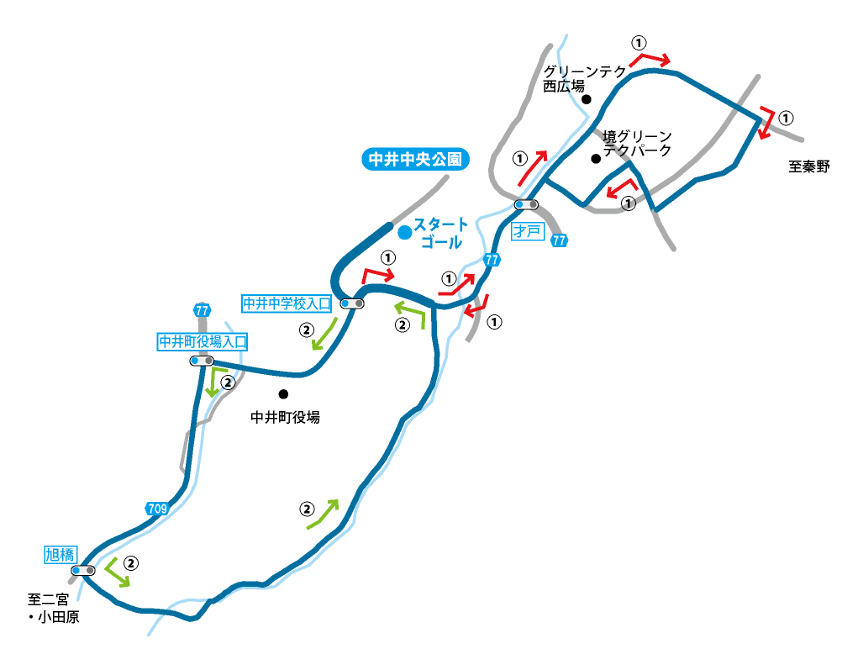

②（全長約４．５ｋｍ）
中井中央公園⇒中井中学校入口⇒
中井町役場入口⇒旭橋⇒藤沢川沿い⇒
中井中学校入口⇒中井中央公園

集合場所
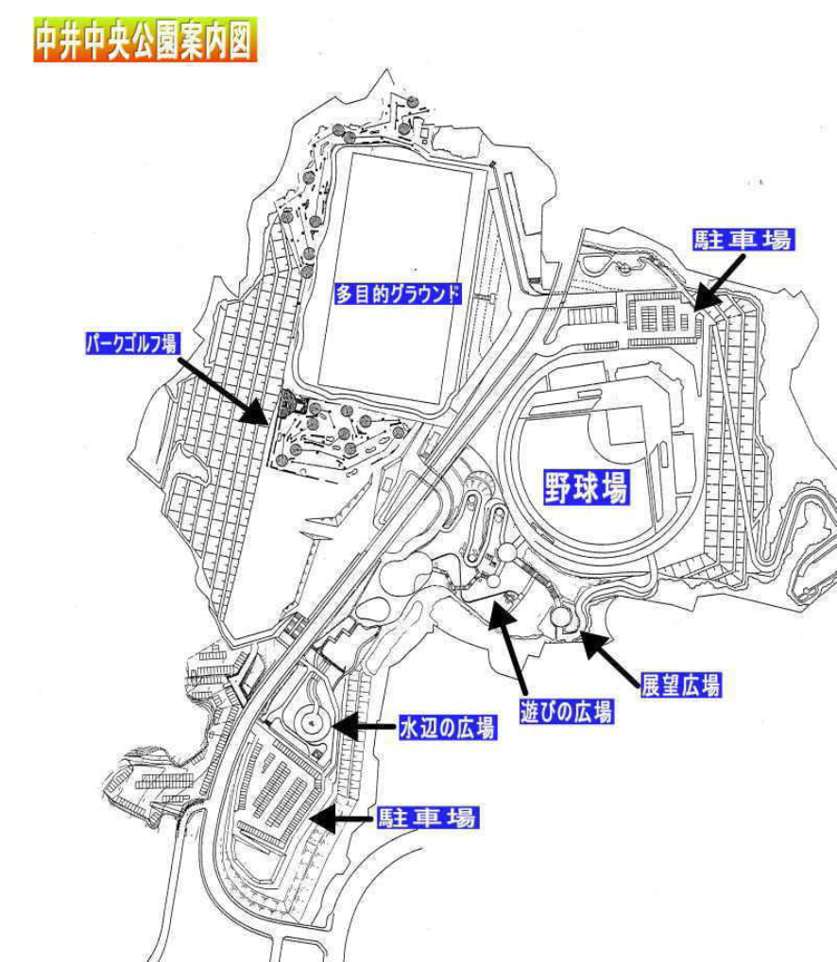

○ 実施方法
参加者は、ごみ袋・ゴミはさみを受取り、ごみを拾い回収場所に集めてください。
ウォーキング終了後、ゴミはさみを返却し、地域通貨「きら」をお受け取りください。
○ 申し込み
参加ご希望の方は表の様式に必要事項をご記入の上、産業環境課へ持参、ＦＡＸ、メールのいずれかでご提出ください。当日参加も可能です。
○ 参加賞
解散後に御礼として地域通貨「きら」500円相当分をお受け取りください。
○ 注意事項
雨天などにより中止の場合は、当日午前７時に防災行政無線及び戸別受信機でお知らせします。
動きやすい服装とし、軍手、水分などは各自ご用意ください

